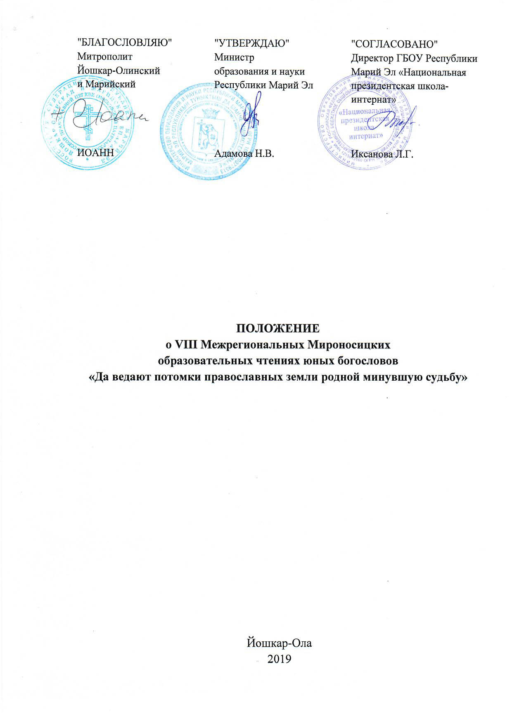

«Да ведают потомки православных
Земли родной минувшую судьбу»
А.С. Пушкин

- Общие положения

1.1. Настоящее Положение определяет порядок проведения в 2019 году Межрегиональных Мироносицких образовательных чтений юных богословов (далее Чтений). В рамках образовательных чтений юных богословов пройдет Конкурс рефератов, исследовательских работ и проектов.

Организаторы Чтений: Отдел религиозного образования и катехизации Йошкар-Олинской и Марийской епархии при поддержке Министерства образования и науки Республики Марий Эл и ГБОУ Республики Марий Эл «Национальная президентская школа-интернат »

1.2. Настоящее Положение определяет цели и задачи Чтений, требований к участникам Конкурса, Конкурсной документации, принципы организации и подведение итогов.

1.3. Цель: Духовно-нравственное развитие подрастающего поколения на основе православных ценностей, патриотическое воспитание, укрепление любви к Отечеству, его истории и культуре, формирование активной гражданской позиции и чувства гордости за свою Родину.

1.4. Задачи:
- Объединить усилия Церкви, государственных организаций, учебных заведений, учреждений культуры по сохранению и развитию православных духовных ценностей;
- приобщить подрастающее поколение к лучшим образцам отечественной культуры, несущей в себе нравственный и просветительский потенциал;
- пробудить интерес к истории малой родины и России в лице ее лучших представителей;
- научить идеалам любви, жертвенности, отваги, самоотверженного труда и верного служения на благо России;
- привлечь молодежь к изучению семейных традиций и преданий, восстановлению связи понятий «Родина и род".

- Участники и тематика

2.1. К участию в Чтениях приглашаются обучающиеся средних общеобразовательных учреждений, воспитанники Воскресных школ, социальных и реабилитационных центров, представители творческих детско-юношеских коллективов.

2.2. Тематика Чтений:
- 430 лет учреждения патриаршества в Русской Православной Церкви;
- Жемчужина Марийского края (к 370-летию основания Мироносицкого монастыря)
- Йошкар-Ола православная (к 435- летию основания г. Йошкар-Олы);
- «Православные святые и их духовное наследие»;
- «Русь Православная в литературе и искусстве»;
- «Марий Эл Православная: святыни нашего края»;
- «Мой храм».
2.3. В рамках чтений организуется работа секции «Исследовательская деятельность обучающихся на марийском языке». Для участия в секции необходимо оформить конкурсную работу с выступлением по тематике Чтений на марийском языке.

- Сроки и порядок проведения

3.1. Чтения пройдут 16 мая 2019 г. в ГБОУ Республики Марий Эл «Национальная президентская общеобразовательная школа-интернат основного общего образования» по адресу:
Республика Марий Эл, г. Йошкар-Ола, наб. Брюгге, д. 1.
Начало Чтений в 10-00 ч., регистрация участников с 9-00 ч.
3.2. Время защиты работы 7-8 мин.
3.3. Для участия в Чтениях необходимо направить до 11 мая 2019 года в адрес оргкомитета следующий пакет документов в электронном варианте в соответствии с требованиями Положения:
-Заявку на участие (приложение №1);
- реферат, исследовательскую работу или проект;
- презентацию на электронном носителе (не более 30 слайдов) необходимо представить 16 мая 2019 года на Чтениях.
Заявки и работы принимаются на адрес электронной почты: psb1960@yandex.ru
Предварительный отбор участников проводится на местах.
Контактный телефон: 89877001558, Поздеева Светлана Борисовна

- Жюри Конкурса

Состав жюри Конкурса включает в себя представителей Йошкар-Олинской и Марийской митрополии, Министерства образования и науки Республики Марий Эл, педагогов ГБОУ Республики Марий Эл «Национальная президентская школа-интернат», преподавателей Марийского государственного университета и православной общественности.

- Критерии оценки работ:

- содержательность, соответствие заявленной теме, глубина и полнота раскрытия темы;
- информационная насыщенность;
- исследовательский характер;
- лаконичность;
- умение самостоятельно и логически мыслить;
- композиционная стройность;
- правильное оформление работ;
- объем, грамотность оформления работ и слайдов;
- владение русским литературным языком - богатство словаря и грамматического строя речи;
- владение марийским литературным языком для участников секции на марийском языке.

- Общие требования к конкурсным работам:

- Для участия в конкурсе необходимо предоставить рефераты, исследовательские и проектные работы.
- Конкурсные работы принимаются до 11 мая 2019 года.
- Позднее указанного срока заявки и работы НЕ ПРИНИМАЮТСЯ.
4. Работы предоставляются на Чтениях в текстовом и электронном вариантах.
5. Работа в формате Microsoft Word, шрифт — Times New Roman, размер шрифта - 14, интервал — полуторный. К основному тексту работы обязательно должен прилагаться Титульный лист.
Работы, предоставленные на Конкурс, не рецензируются и не возвращаются.

- Общие требования к электронным презентациям:

Работа должна содержать не более 25-30 слайдов продолжительностью до 7 минут. Выполнение работы в программе в формате Microsoft Office PowerPoint 97-2003 или 2007. Возможно музыкальное сопровождение. Примечание: просьба иллюстрировать работы фотографиями описываемой эпохи (если они имеются, прикреплять фотографии отдельными файлами в отсканированном или сфотографированном виде).
Работы, предоставленные на Конкурс, не возвращаются.

- Подведение итогов и награждение:

Жюри оценивает конкурсные работы по 3 возрастным категориям:
- детская (7-13 лет);
- юношеская (14 -18 лет)
По итогам конкурса определяются 3 призовых места в каждой возрастной категории.
Все участники конкурса получают Сертификат участника Чтений.
Жюри имеет право присуждать специальные призы и Дипломы.
Решение жюри окончательно и пересмотру не подлежит.
Подведение итогов и награждение победителей будет проходить 16 мая 2019 года в ГБОУ Республики Марий Эл «Национальная президентская школа-интернат», (Республика Марий Эл, г. Йошкар-Ола, наб. Брюгге, 1.)

- Финансовые условия участия в конкурсе:

Расходы, связанные с проведением Конкурса, несет Отдел религиозного образования и катехизации Йошкар-Олинской и Марийской епархии.
Расходы на транспорт, питание, командировочные расходы несут сами участники Конкурса либо командирующая их организация.

Приложение

Заявка
на участие в VIII Межрегиональных
Мироносицких образовательных чтениях юных богословов
«Да ведают потомки православных земли родной минувшую судьбу»

Ф.И.О. участника________________________________________________
________________________________________________________________
Дата рождения__________________________________________________

Домашний адрес, контактный телефон (домашний и мобильный)_______________________________________________________
_______________________________________________________________

Учебное заведение (организация), от которого направляется участник
(полное название), класс, адрес _______________________________________________________________
_______________________________________________________________
_______________________________________________________________
Телефон, e-mail _________________________________________________

Возрастная группа ______________________________________________

Тема работы_________________________________________________
_______________________________________________________________
_______________________________________________________________
_______________________________________________________________

Анкета руководителя

ФИО руководителя __________________________________________________________________
Место работы __________________________________________________________________________________________________________________________
Должность __________________________________________________________________
Телефон (домашний и мобильный)
________________________________________________________________

e-mail_____________________________________________________________

